Узор и орнамент.
Вы помните, что на наших уроках вы часто можете встретить необычных сказочных персонажей- это волшебные принцессы-три основные краски.
А помогает нашим краскам изучать важные правила и законы изобразительного искусства три мастера.
Мастер Изображения помогает изображать всё вокруг, Мастер Украшения придумывает узоры, а Мастер Постройки умеет мастерить поделки.
Сказка.
Совсем недавно нашим Мастерам пришло приглашение принять участие в выставке
Узоры придуманы для того, чтобы украшать разные предметы.
Давайте теперь посмотрим вокруг и покажем узоры, которые нас окружают. Посмотрите на стены, шторы, рассмотрим предметы на парте и одежду ваших товарищей.
Ребята ,чтобы уметь находить и узнавать узоры достаточно, недостаточно быть Мастером Украшения
Для того, чтобы украшать предметы, нужно многое знать. Сегодня мы познакомимся важным понятием, без которого ни одному Мастеру Украшения не обойтись, но прежде послушайте историю о наших волшебных принцессах -основных красках.
-Ну вот-сказала Красная краска – Мастера на выставку уехали, а мы опять будем сидеть в нашем Королевстве. Может нам тоже куда-нибудь поехать?
- Я бы тоже с удовольствием бы отправилась в путешествие-отозвалась Жёлтая краска- Но куда? В сказочных Королевствах по близости уже были.
— Вот! – сказала Синяя краска, заглядывая в экран ноутбука-Узорчатое Королевство, мы в нём ещё не были, обещают небывалые красоты.
И через десять минут краски уже мчались в своём автомобиле по направлению к Узорчатому Королевству. То, что они увидели, превзошло все ожидания.
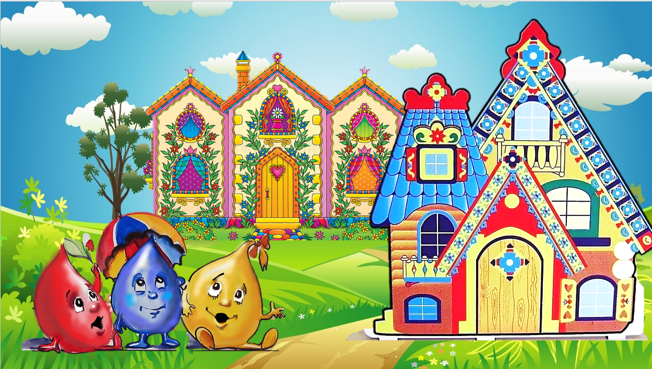
Вот это да! - восклицали краски, оглядываясь вокруг.
Крыши во всех домах расписные, резные крылечки и всё на загляденье прекрасно.
А когда добрались краски до главного дворца Узорчатого Королевства, то стояли, разинув рот от удивления, долго. А тут и царь идёт им навстречу.
-Здравствуйте, Ваше Величество-говорят краски-мы восхищены той красотой, что в Вашем королевстве создана. У нас тоже Мастера день и ночь трудятся, да только такой красоты даже у нас нет.
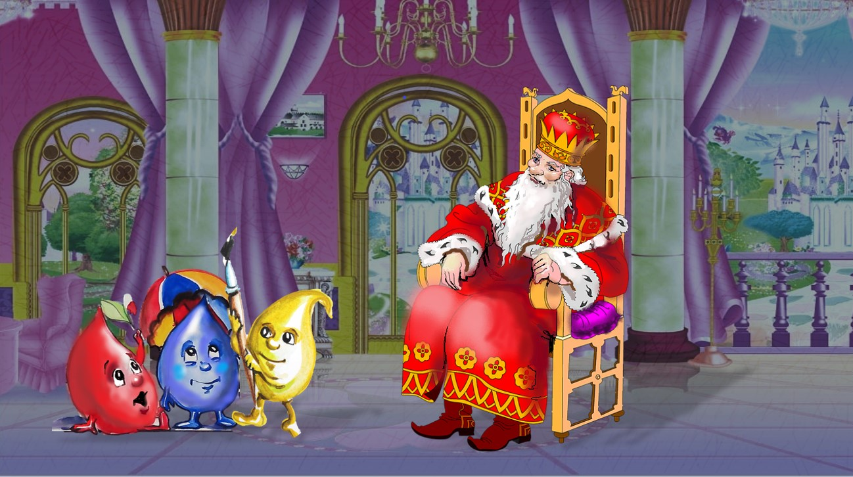
Всё просто-говорит царь - я и мои жители слово знаем секретное, его и используем.
-Скажите нам его- взмолились краски- мы тоже хотим, чтобы и у нас всё красиво было.
-Слово это секретное: орнамент- говорит царь.
Поблагодарили краски царя, слово это себе записали и быстро в своё королевство вернулись. Вышли на следующее утро краски на площадь и давай кричать: «Орнамент! Орнамент!» Да только никаких узоров не появляется. Только жителей красочной страны своим криком напугали.
-Эх, обманул нас царь -горестно, вздохнув, сказала Красная краска. А тут, как раз, царь по телефону звонит, как успехи, интересуется.
-Не работает Ваше волшебное слово, сколько мы его не произносили, ничего не появляется.
А царь им и говорит: «Слово не произносить надо, а изображать. Ладно, пошлю вам свою главную фею-художницу, она вам всё объяснит».
-Смотрите, уважаемые принцессы, что я изобразила - сказала фея, указывая на рисунок.
-Узор красивый: ягодки, цветочки-отозвались краски
-А теперь давайте этот узор много раз повторим, как заклинание-говорит фея.
-Ох, как красиво-вздохнули краски.
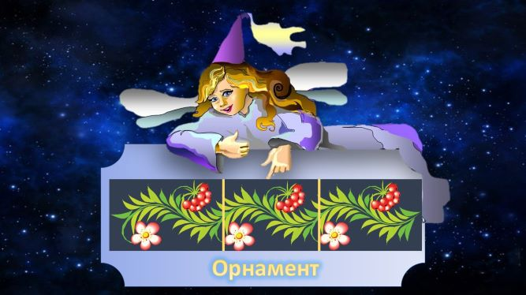
Такое повторение или чередование узоров называют орнамент. Тот узор, что повторяется в орнаменте, называют модуль- ответила фея-повторяться, чередоваться, то есть быть модулем, могут геометрические фигуры, тогда такой орнамент мы называем геометрическим.
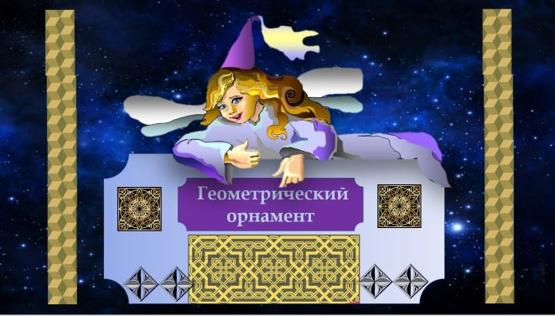
Если повторяются и чередуются цветы листья и прочие растения, то такой орнамент называют растительным, а если повторяются животные, то такой орнамент называют анималистическим. я.

(Школьники играют по командам и называют модули и определяют вид орнамента)
Практическая работа.
Пришло время и нам стать художниками, и сегодня мы научимся создавать свои орнаменты. Давайте подготовим альбомы к работе, вы помните, что на прошлом уроке мы уже подготовили листочки в клетку и полосы из квадратов.

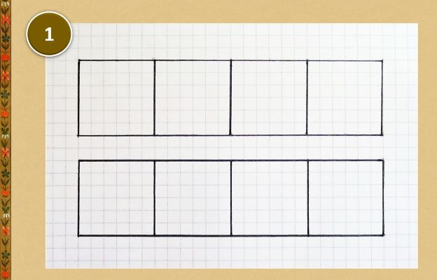
Первую полосу мы заполним вместе, а во второй вам предстоит придумать самостоятельно. Итак, давайте попробуем нарисовать растительный орнамент с модулями в виде ромашки и колокольчика. Нарисовать такой орнамент нам помогут клеточки тетрадного листа.

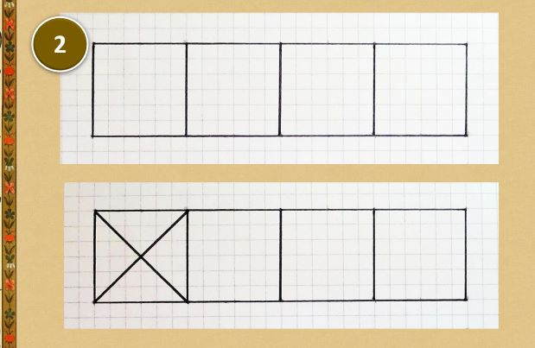
Чтобы нарисовать ромашку, нужно сначала разделить клетку по диагонали, из угла в угол.
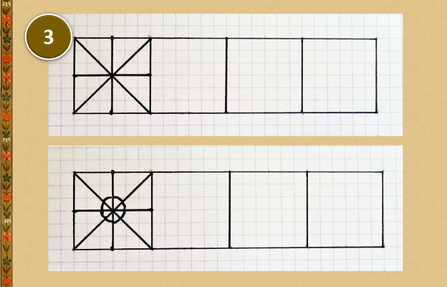
Теперь разделим квадрат вертикальной и горизонтальной линией, получится фигура похожая на снежинку. Наметим в ней серединку цветка.
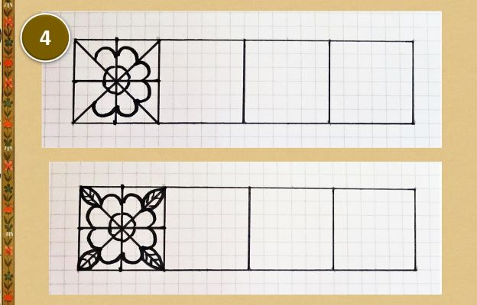
А теперь соединим промежутки между линиями дугами, у нас получится ромашка, в уголках клетки расположим листья. Теперь займёмся следующим модулем: колокольчиком.
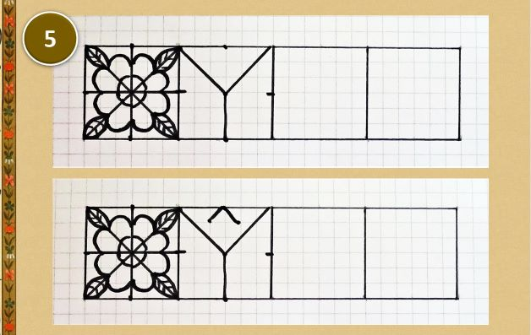
Найдем середину нижней стороны квадрата и поднимемся на три клетки вверх, из этой точки проведём линии в верхние углы квадрата. Затем найдём середину верхней стороны и проведём линии, как показано на образце.
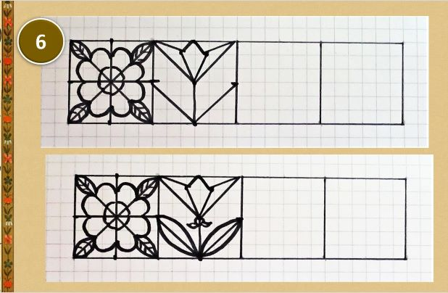
Соединим линии и у нас получится цветок колокольчика. От стебелька проведем линии вверх, и на их основании нарисуем листья. Итак, у нас готово два модуля. Что нужно сделать, чтобы у нас получился орнамент?
Школьники. Повторить модули.
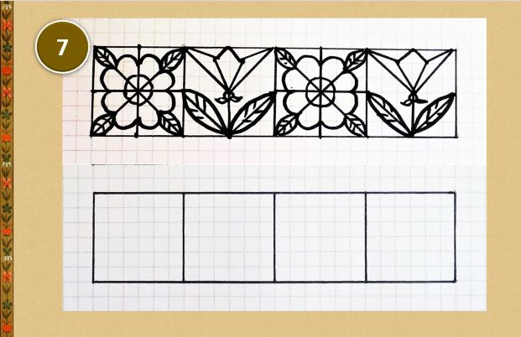

А теперь вам предстоит в нижней полосе придумать свой орнамент.
Возможно вы придумаете геометрический орнамент. Посмотрите какими разными могут быть модули. Может быть кто-то из вас выберет растительный орнамент. В этом виде орнамента тоже можно придумать много разнообразных мотивов.А может кто-то отважится нарисовать зооморфный орнамент. Модулями в нём будут животные, птицы, насекомые.
